## 食品安全实验室技术能力建设项目公众调查问卷

尊敬的市民朋友：

食品安全实验室技术能力建设项目是深圳市12项重大民生工程中食品药品安全工程的子项目，旨在全面提升我市食品安全检测容量、检测覆盖率和风险监测技术能力。项目位于深圳市计量质量检测研究院（以下简称“市检测院”）龙华基地，主要建设内容包括部分实验室装修改造及专用设施设备购置、食品安全检测仪器设备购置、食品检测实验室数据处理系统等。

本项目全部建设内容已投入使用，2021年市检测院食品检测事业部年检测容量15.9万批次；实现了食品安全监督抽检全覆盖，重点产品和检验项目资质覆盖率99%以上；成立了国家营养食品质量检验检测中心（广东）；形成了全市食品安全新问题解决方案研发技术中心。

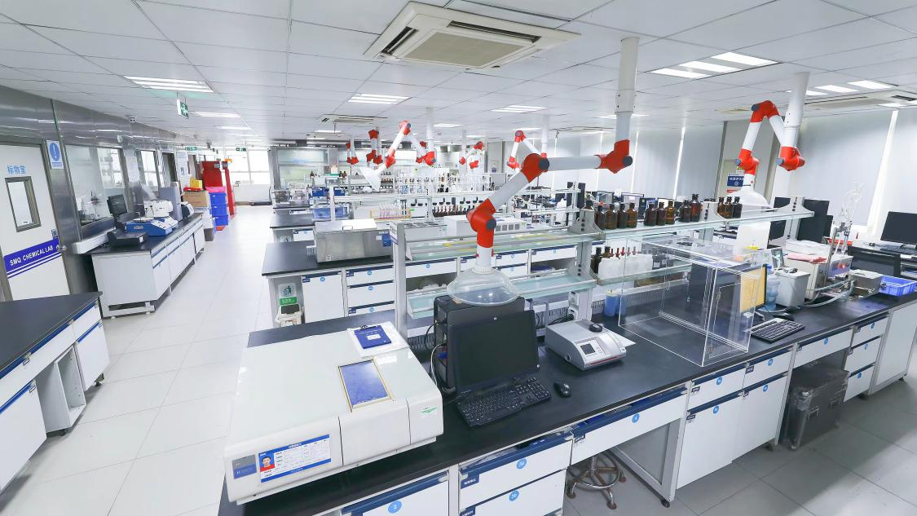

深圳市发展和改革委员会正在开展对食品安全实验室技术能力建设项目的后评价工作，为更好地了解公众对我市食品安全环境以及提升食品安全检测能力的看法和意见，现诚邀社会公众参与本次问卷调查，希望广大市民朋友积极参与、建言献策。

本次问卷调查采取匿名方式，我们将对您填写的信息予以保密。感谢您的支持与配合！

**1、您的年龄是?**

A.18岁以下

B.18-35岁

C.36-60岁

D.60岁以上

**2、您的身份是？**

A.普通市民

B.食品检测行业从业人员

C.食品生产加工行业从业人员

D.食品销售或餐饮行业从业人员

E.其他

**关于本项目及食品检测行业：**

**3、您对食品安全检测的看法？**

A.非常支持

B.支持

C.中立

D.不关心

E.反对，原因为：

**4、最近五年，您是否遇到过食品质量或食品安全问题？**

A.每年都有1次或多次

B.偶尔有，比较少

C.仅遇到1次

D.没有遇到

**5、您是否接触过市检测院的食品检测服务？**

A.接触过

B.没接触过**（跳转第9题）**

**6、您对市检测院提供的食品检测服务的满意度如何？**

A.非常满意

B.满意

C.一般

D.不满意

E.很不满意

**7、您认为市检测院的食品检测服务还有哪些方面需要提升？**

A.整体服务水平

B.检测速度

C.检测结果准确度

D.检测项目种类和数量

E.其他

**8、您认为市检测院的食品检测服务的收费水平如何？**

A.低于市场平均水平

B.与市场平均水平持平

C.高于市场平均水平

D.不清楚

**9、本项目建成后提升了我市食品检测容量、检测覆盖率和检测资质能力等，您对建设效果的满意度如何？**

**（市检测院食品检测事业部年检测容量由2015年的11.3万批次提升至2021年的15.9万批次，全市食品抽检覆盖率由2015年的2批次/千人提升至2021年的9批次/千人，实现了食品安全监督抽检全覆盖，重点产品和检验项目资质覆盖率99%以上。）**

A.非常满意

B.满意

C.一般

D.不满意

E.很不满意

**10、您认为政府投资食品安全检测领域对我市食品安全环境的提升效果如何？（例如：食品和农产品质量提升、食品安全事故发生率降低等）**

1. 明显提升
2. 小幅提升
3. 无提升
4. 不如以前

E.不清楚

**11、您对现阶段我市食品安全环境的整体满意度如何？**

A.非常满意

B.满意

C.一般

D.不满意

E.很不满意

**12、您是否了解过以下市检测院组织开展的各类食品安全宣传和公益科普活动？（多选）**

A.微信、今日头条等新媒体账号

B.广东、深圳电视台栏目

C.实验室开放日活动

D.食品安全进校园、进社区活动

E.食品安全科普/宣传手册

F.其他

G.无

**13、您对上题中提到的食品安全公益宣传活动的满意度如何？**

A.非常满意

B.满意

C.一般

D.不满意

E.很不满意

**14、您认为本项目在推动食品检测相关行业发展和地方经济增长等方面的可持续影响程度如何？**

A.持续有利影响

B.持续影响一般

C.持续影响较小

D.无持续影响

E.不了解

**15、您认为本项目在提升食品检测容量和食品安全环境等方面的可持续影响程度如何？**

A.持续有利影响

B.持续影响一般

C.持续影响较小

D.无持续影响

E.不了解

**16、您认为本项目在节约资源和保护环境等方面的可持续影响程度如何？**

A.持续有利影响

B.持续影响一般

C.持续影响较小

D.无持续影响

E.不了解

**关于检验检测行业：**

**17、您认为我市以下哪些检验检测能力需要加强？（多选）**

A.食品检测

B.药品检测

C.其他消费品检测

D.建筑建材检测

E.环境与环保检测

F.机动车检测

G.其他

**18、您更倾向于选择哪种检验检测机构？**

A.政府检测机构

B.民营检测机构

C.外资检测机构

D.无所谓

**19、您认为政府检验检测机构更适合采用哪种方式运营？**

A.全额拨款事业单位

B.差额拨款事业单位

C.企业化运作事业单位，自负盈亏

D.不了解

D.其他建议

**20、您认为检验检测技术能力建设在前期规划时应注重哪些方面？（多选）**

A.检测项目齐全

B.提高检测效率

C.提高检测准确度

D.提前部署前沿检测技术和能力

E.提升自动化水平

F.注重科研创新

G.其他

**21、您对本项目以及深圳市食品检测行业有哪些意见和建议？**

**22、您对深圳市其他检验检测行业有哪些意见和建议？**